Lenyűgöző Einstein-gyűrűt fedezett fel a Euclid űrtávcső
Az Európai Űrügynökség (ESA) Euclid űrteleszkópja az Univerzum eddigi legnagyobb térképének elkészítésén dolgozik 2023. júliusi kilövése óta, és megdöbbentő felfedezést tett. A most felfedezett Einstein-gyűrűk tanulmányozásával a kutatók következtetni tudnak a lencséző galaxis tömegére, beleértve a más módszerekkel nehezen tanulmányozható sötét anyagot is, és ezáltal a Világegyetem fejlődéséről szerezhetnek fontos új ismereteket.
A Euclid alig egy éve kezdte meg az égbolt részletes feltérképezését, és fokozatosan alkotja meg az Univerzum eddigi legátfogóbb 3D térképét. Egy ilyen fantasztikus felfedezés már a küldetés korai szakaszában azt jelzi, hogy a Euclid még sok rejtett titkot fog feltárni. A projektben a HUN-REN Csillagászati és Földtudományi Kutatóközpontjának (HUN-REN CSFK) kutatói is részt vesznek a Magyar Tudományos Akadémia (MTA) Lendület programjának támogatásával. De mi is az az Einstein-gyűrű, amit most felfedeztek a távcső képein?
Az Einstein-gyűrű egy rendkívül ritka jelenség. A most felfedezett gyűrű pedig nem is volt olyan messze tőlünk. Az NGC 6505 nevű galaxis körülbelül 590 millió fényévre található a Földtől – ami kozmikus léptékben mérve „csupán egy karnyújtásnyira” van. Mégis, most először sikerült észlelni a központja körüli fénygyűrűt, hála a Euclid nagyfelbontású műszereinek. Az Einstein-gyűrűk igazi tudományos kincsesbányák: a gravitációs hatásaik tanulmányozása segíthet megérteni az Univerzum tágulását, kimutathatja a láthatatlan sötét anyag és sötét energia hatásait, valamint betekintést nyújthat a háttérben lévő forrásba, amelynek fénye a köztes sötét anyag miatt hajlik meg.
A gyűrűt nem maga az előtérben lévő galaxis bocsátja ki, hanem egy még távolabbi, fényesebb galaxis fénye alkotja. Ez a név nélküli, korábban még soha nem észlelt háttér galaxis 4,42 milliárd fényévnyire található, és a fényét az előtérben lévő galaxis gravitációja torzította el, mielőtt elérte volna a Földet. „Az Einstein-gyűrű az erős gravitációs lencsézés egyik példája” – magyarázta Conor O’Riordan, a németországi Max Planck Asztrofizikai Intézet kutatója, valamint az első tudományos tanulmány vezető szerzője, amely ezt a gyűrűt elemzi. „Minden erős gravitációs lencse különleges, mert rendkívül ritka, és tudományos szempontból is rendkívül hasznosak. Ez a konkrét gyűrű pedig azért is különleges, mert nagyon közel van a Földhöz, és az elrendeződése rendkívül látványos.”
Az Univerzum tágulásának és fejlődésének vizsgálatával a Euclid többet fog elárulni a gravitáció szerepéről, valamint a sötét energia és a sötét anyag természetéről, mint amit eddig tudtunk. A teleszkóp az égbolt több mint egyharmadát térképezi fel, és akár 10 milliárd fényévre lévő galaxisokat is megfigyel. Becslések szerint körülbelül 100 000 Einstein-gyűrűt fog találni, de egy ennyire látványos – és ennyire közeli – gyűrű felfedezése egészen elképesztő. Eddig kevesebb mint 1000 erős gravitációs lencsét ismertünk, és ezek közül is csak nagyon keveset sikerült nagy felbontásban megörökíteni.
„A mi szakterületünk a galaxisok kozmikus hálójának statisztikus vizsgálata, a konzorciumon belül közösségi tudományos programok szervezésében is tevékeny részt vállalunk, lehetőséget teremtve további izgalmas felfedezéseknek nem csak kutatók, hanem önkéntesek által is” – mondta a kutatás kapcsán Kovács András a HUN-REN CSFK tudományos munkatársa, a Euclid Hungary csapatának szakmai koordinátora.
Sajtókapcsolat:
- Torda Júlia, kommunikációs vezető
- kommunikacio@hun-ren.hu
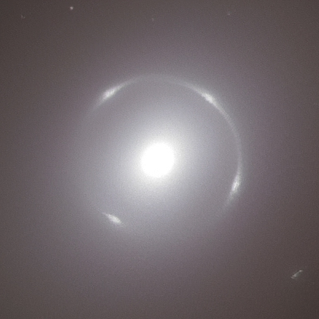 | © ESA
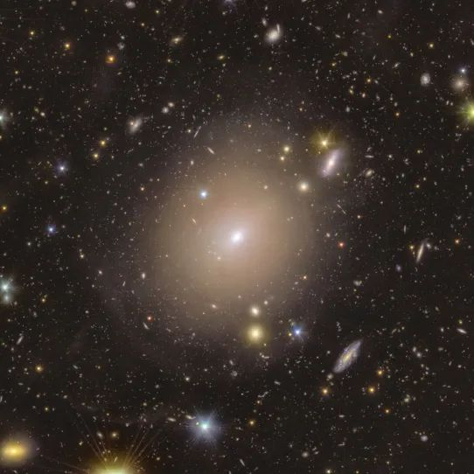 | © ESA
Eredeti tartalom: HUN-REN Magyar Kutatási Hálózat
Továbbította: Helló Sajtó! Üzleti Sajtószolgálat
Ez a sajtóközlemény a következő linken érhető el:

